**Лекция 1 Тема: Основы трансфузиологии**

Очень давно люди узнали о целебных свойствах крови. Мысль человека работала над тем, как возместить потерю крови в организме при ранениях, массивных кровотечениях, как улучшить состав и качество крови при различных заболеваниях.

Донорами могут быть лица от 18-ти до 35-ти лет, физически и психически здоровые.

Одноразовое взятие крови разрешается через 8 недель. В среднем в год можно сдать кровь не более 5 раз.

Юридическую ответственность за переливание крови несет врач и процедурная медсестра, которая работает под наблюдением врача. Переливание крови является малой операцией, поэтому перед переливанием крови, врач должен брать с пациента расписку о согласии на эту операцию.

Для успешного переливания крови необходимо строгое соблюдение следующих правил:

1. Тщательное соблюдение правил асептики и антисептики.
2. Правильное хранение крови и сывороток.
3. Точность определения групп крови и проведении проб на совместимость.

Основная опасность при переливании крови – **несовместимость,**когда эритроциты склеиваются, а затем гемолизируются, что может привести к смерти пациента.

Существуют 2 метода переливания крови: прямой и непрямой. Кровь можно переливать капельно, струйно, под давлением, самотеком.

Пути введения крови: внутривенно, внутриартериально, внутрикостно, в кавернозные тела и сагиттальный синус.

При прямом переливании кровь из вены донора поступает непосредственно в организм пациента. Прямое переливание крови показано: при массивной кровопотере, сепсисе. Оно очень эффективно, так как в такой крови сохранились гормоны, ферменты, антитела, которые в консервированной крови в процессе хранения ее разрушаются.

Непрямое переливание крови проводится со скоростью 20-30 капель в минуту. Внутриартериально кровь переливают под давлением (например, пациентам в состоянии клинической смерти). Внутрикостное переливание проводится в губчатой вещество кости.

Обменное переливание крови производится при гемолитической болезни новорожденных, при отравлении гемолитическими ядами. В настоящее время внедряется метод гемосорбции, предложенный академиком В.М. Лопухиным.

Обратное переливание крови или реинфузия применяется при внематочной беременности, разрыве селезенки и сосудов брыжейки. При таких кровотечениях кровь в брюшной полости стерильна.

**Показания к переливанию крови**

Могут быть абсолютные и относительные. Кровь переливают с заместительной целью при кровопотере; для лечения травматического шока; для стимуляции жизненных процессов (гемопоэз, регенерация, иммуностимулирующее действие); для оживления в терминальных состояниях; с гемостатической целью.

**Противопоказания к переливанию крови**

Абсолютные:

1. Декомпенсация сердечнососудистой системы
2. Активный туберкулез легких (инфильтративная форма)
3. Аллергические заболевания (крапивница, отек Квинке, экзема и др.)
4. Тромбозы, эмболии, тромбофлебиты.
5. Острые воспалительные заболевания печени и почек (гепатиты, нефриты)
6. Полицитемия или злокачественное полнокровие.

**Определение пригодности крови к переливанию**

Кровь пригодная к переливанию, должна отвечать следующим требованиям:

* Не содержать сгустков
* Плазма прозрачная и имеет соломенно-желтый цвет
* При инфицированности в плазме образуются муть и хлопья. При гемолизе плазма приобретает розовую окрасу («лаковая кровь»).

**Лекция 2 Группы крови**

* В основе деления крови на группы лежит наличие в эритроцитах человека агглютиногенов А и Б, а в сыворотке крови – агглютининов α и β. У человека встречаются 4 группы комбинаций набора агглютининов и агглютиногенов и, следовательно, 4 группы крови.
* Первая группа – О(I). В эритроцитах не содержит агглютиногенов (О), а в сыворотке содержится агглютинины α и β.
* Вторая группа – А(II). В эритроцитах содержится агглютиноген А, а в сыворотке – агглютинин β.
* Третья группа – В (III). В эритроцитах содержится агглютиноген В, а в сыворотке – агглютинин α.
* Четвертая группа – АВ (IV). Эритроциты содержат оба агглютиногена (А и В), но в сыворотке отсутствуют агглютинины.
* При встрече агглютиногена А с агглютинином α и аглютиногена В с аглюттинином β в пробирке возникает реакция агглютинации (склеивания), а в живом организме наступает гемолиз эритроцитов переливаемой (донорской) крови.
* По правилу Оттенберга при переливание небольших доз крови агглютинироваться могу только эритроциты донора с сывороткой реципиента, а не наоборот.
* 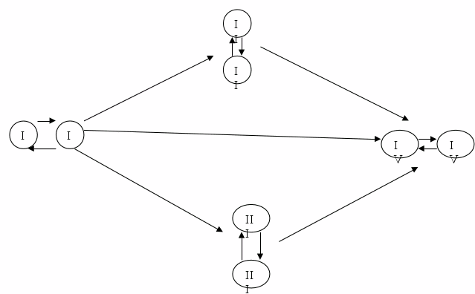
* При больших переливаниях крови необходимо переливать только одногруппную кровь, так как может произойти обратная агглютинация.
* В настоящее время рекомендуют при всех переливаниях применять только одногруппную кровь. Только в исключительных случаях разрешается переливание совместимой по группе крови.
* **Резус-фактор**
* Впервые был обнаружен у обезьян Macacus RHESUS. У большинства людей (85%) в эритроцитах имеется этот фактор, эту группу людей относят к резусположительным (Rh+). У остальных (15%) этот фактор отсутствует и их называют резусотрициательными (Rh-). При переливании резусположительной крови пациенту с резусотрицательной крови наступает сенсебилизация, то есть вырабатываются антитела (антирезус-агглютинины). Подобная сенсибилизация происходит у беременных женщин с резус-отрицательной кровью при беременности плодом с резус-положительной кровью.
* После выработки у этой категории людей антирезус-агглютининов переливание резус-положительной крови является разрешающе дозой, в результате чего развивается анафилактический шок, который может привести к очень тяжелым осложнениям вплоть до смертельного исхода. В связи с этим при переливании крови необходимо строго учитывать резус принадлежности.

Медсестра процедурного кабинета должна приготовить все необходимое для переливания крови: тарелку, цоликлоны А и В, стеклянные палочки, водяную баню, центрифугу, шприцы, иглы, систему для переливания крови, согреть кровь до температуры тела человека.

**Переливание крови проводится в строгой последовательности:**

1. Изучить паспорт донорской крови (группа крови, резус фактор, дата заготовки)
2. Определить внешние признаки пригодности крови к переливанию
3. Согреть кровь до температуры тела человека
4. Переопределить группу крови и резус фактор донора и реципиента
5. Провести пробу на индивидуальную совместимость
6. Провести пробу на резус-совместимость
7. Провести биологическую пробу

**Наблюдение за пациентом после переливания крови:**

1. В течение 3-х часов больной должен соблюдать строгий постельный режим.
2. Через каждый час медсестра в течение 3-х часов измеряет температуру пациенту и вносит ее в историю болезни.
3. В случае повышения температуры медсестра докладывает об этом врачу.
4. Первую порцию мочи медсестра должна посмотреть и в случае макрогематурии (примесь крови в моче) должна сообщить врачу и направить мочу в лабораторию.
5. На следующий день обязательно общий анализ крови и мочи.

**Ошибки и осложнения при переливании крови**

1. Переливание несовместимой по группе крови. Развивается гемотрансфузионный шок. Симптомы: стеснение в груди, головная боль, боль в животе и пояснице, учащение пульса, падение артериального давления. В этих случая производят кровопускание, введение плазмы, противошоковых растворов, 5% раствора глюкозы, обменное переливание совместимой одногруппной крови, а также паранефральную новокаиновую блокаду. При развитии уремии показаны промывание желудка, гемодиализ, при помощи аппарата «искусственная почка».
2. Переливание резус-несовместимой крови. Клиническая картина такая же, как при переливании несовместимой по группе крови. Реакция иногда может наступить значительно позднее. Появление альбуминоурии и гематурии (эритроциты) подтверждают диагноз. Лечебные мероприятия такие же, как при переливании несовместимой по группе крови.
3. Переливание инфицированной и загрязненной крови. Симптомы появляются через несколько часов и выражаются в потрясающем ознобе, падении артериального давления, учащении пульса, цианозе кожных покровов и слизистых. Лечение проводится также, как при переливании несовместимой крови, но с добавлением антибиотиков.
4. Анафилактический шок. Развивается в сенсибилизированном организме к различным белкам. Симптомы: побледнение кожных покровов и слизистых, поверхностное дыхание, падение АД, учащение пульса. Лечение: противошоковые мероприятия, применение антигистаминных препаратов.
5. Цитратный шок. Развивается при переливании большого количества крови с большим содержанием цитрата натрия. При переливании консервированной крови необходимо на каждую ампулу перелитой крови добавлять 5 мл. 10% раствора хлористого кальция. Клиника цитратного шока характеризуется геодинамическими нарушениями и судорогами. Лечение: внутривенное введение 10% раствора хлористого кальция.
6. Пирогенные реакции. Могут возникнуть при переливании не только крови, но и кровезаменителей. Причина – попадание пирогенных веществ, которые часто являются продуктами жизнедеятельности различных бактерий. Симптомы: озноб, повышение температуры, одышка. Профилактика – тщательное выполнение инструкций по обработке посуды и систем для переливания крови, соблюдение сроков годности применяемых препаратов.
7. Остро расширение сердца: в результате быстрого переливания больших количеств крови. Это осложнение можно предупредить введением сердечных гликозидов.
8. Тромбоэмболия и воздушная эмболия: клинически это осложнение выражается в появлении у пациента беспокойства, цианоза кожных покровов и слизистых, затрудненного дыхания, падения АД, учащения пульса. Проводится симптоматическая терапия.

**Препараты крови и кровезаменители.**

1. Плазма получается после отстаивания крови в течение 48 часов при температуре +4 0С. Срок годности нативной плазмы – 3 дня. Срок годности сухой плазмы – 5 лет. Очень эффективно переливание плазмы при ожоговом шоке. Лучше переливать нативную плазму, так как в ней сохранились гормоны, ферменты, антитела.
2. Сыворотка получается путем дифференцирования плазмы.
3. Эритроцитарная масса состоит из 80-90% эритроцитов и 20% плазмы, выпускается в ампулах или флаконах. Переливают эритроцитарную массу в разведении с физиологическим раствором 1:1. Показания к применению: гиповолемический шок, гипопластическое состояние кроветворения.
4. Лейкоцитарная масса – препарат, содержащий в большом количестве лейкоциты. Показания: гипопластическое состояние кроветворения, лекарственный агранулоцитоз, сепис.
5. Тромбоцитарная масса выпускается в жидком и сухом виде. Применяется для внутривенного введения при нарушении свертываемости крови с гемостатической целью. С такой же целью применяют сухой тромбин, гемостатическую губку, фибринную пленку.
6. К противосвертывающим препаратам относится фибринолизин и тромболитин.
7. Иммунные препараты: гамма-глобулиновая фракция сыворотки крови содержат основную массу антител, которые выполняют защитную функцию. Введение гамма-глобулина больному создает временный пассивный иммунитет, поэтому препарат нашел широкое применение при профилактике и лечении различных инфекционных заболеваний: кори, скарлатины, полиомиелита, вирусного гепатита и др.

**Кровезаменители.**

К кровезаменителям относятся жидкости, которые на время могут заменить кровь и плазму. По лечебному действию их делят на 4 группы: противошоковые, дезинтоксикационные, препараты для парентерального питания, солевые растворы.

1. Кровезаменители противошокового действия: инфукол-6 (ГЭК), полиглюкин, гемовинил, поливинол, желатиноль.
2. Кровезаменители дезинтоксикационного действия: гемодез, реопиолглюкин, неокомпенсан.
3. Препараты для парентерального питания: гидролизин, гидролизатказеина, аминопептид, аминокровин, белковый кровезаменитель БК-8, жировая эмульсия ЛИПК.
4. Солевые кровезаменители: 0,85% раствор хлорида натрия (физиологический раствор), раствор Рингера, раствор Рингера-Локка, солевой инфузин ЦОЛИПК. Солевые кровезаменители применяются при обезвоживании организма, интоксикациях, больших кровопотерях. Преимущество солевых растворов – быстрота приготовления, недостаток – быстрое выведение из организма.

**Лекция 3 Тема: Десмургия**

Десмургия — учение о наложении повязок. Различают следующие виды повязок.

**Пластырная повязка** применяется при небольших или наглухо зашитых ранах, фурункулах, для сближения краев гранулирующих ран (рис. 3), при переломе ребер (рис. 4), а также после вправления пупочных грыж (рис. 5). Накладывают пластырную повязку с катушки липкого пластыря после ее разматывания или бактерицидным липким пластырем после снятия с него защитной пленки. Пластырь накладывают липкой стороной непосредственно на небольшие раны, ссадины, царапины после их обработки спиртовым раствором йода или поверх перевязочного материала полосками различной формы (рис. 1). Полоски должны захватывать участки кожи в окружности перевязочного материала (рис. 2).

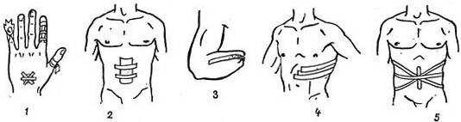  
**Цинк-желатиновая повязка** применяется для оказания постоянного давления при варикозных язвах голени.

Желатину в порошке (200 г) кладут в холодную воду (200 мл) для набухания. Излишнюю воду сливают и ставят сосуд с размягченной желатиной на водяную баню (в другой сосуд с кипящей водой), перемешивают, пока желатина не станет жидкой. Смешивают 100 г окиси цинка с 300 мл воды и добавляют 100 г глицерина. Эту кашицеобразную массу, помешивая, добавляют к желатине и затем выливают в плоскую чашку, где она застывает в виде пасты. Перед наложением цинк-желатиновой повязки пасту необходимо разогреть на водяной бане и, когда паста станет кашицеобразной, смазать ею кожу стопы и голени; поверх накладывают бинтовую повязку (4—5 слоев), дополнительно промазывая каждый слой пастой.  
**Клеоловая повязка** применяется в тех же случаях, что и пластырная. На пораженный участок накладывают свернутую в несколько слоев марлю, кожу в окружности смазывают клеолом. Когда он начнет подсыхать (образуются нити между пальцем и кожей при дотрагивании до нее), накладывают марлевую салфетку в один слой, натягивая ее и плотно прижимая к коже, смазанной клеолом. Избыток марли срезают. Иногда при наложении бинтовых повязок для большей их прочности кожу в окружности раны смазывают клеолом.  
Рецепты клеола: сосновой или еловой смолы 30 г, эфира 100 г, льняного масла 0,1 г или канифоли 40 г, спирта 95° 33 г, эфира 15 г, подсолнечного масла 1 г. При добавлении к клеолу антисептических веществ (фурациллин) или антибиотиков (синтомицин) можно смазывать им ссадины, царапины и поверхностные разрезы. Заживление идет под прикрывающей рану пленкой.  
**Коллодийная повязка** применяется в тех же случаях, что и пластырная. Прикрыв рану перевязочным материалом, накладывают поверх него марлевую салфетку. Свободные ее края, прилегающие непосредственно к коже, смачивают коллодием и ждут, пока он засохнет (рис. 6).  
**Повязки с применением резинового клея**. При равномерном смазывании наложенной повязки резиновым клеем (раствор резины в смеси эфира с бензином) можно защитить ее от промокания.  
Такие повязки целесообразны у маленьких детей для защиты раны от смачивания мочой.  
**Косыночные повязки**. Косынкой называется треугольный кусок материи или платок, сложенный по диагонали (рис. 7). Длинная сторона его называется основанием, лежащий против нее угол — вершиной, а другие два угла — концами. Косыночные повязки применяют чаще всего при оказании первой помощи. Наиболее удобна перевязь для подвешивания руки (рис. 8). Середину косынки кладут под согнутое под прямым углом предплечье, вершина направлена к локтю, один конец идет между туловищем и рукой, другой — поверх руки. Концы завязывают на шее. Для импровизации косыночной повязки можно применить полоску материи, полотенце (рис. 9), полу пиджака (рис. 10). Косыночная повязка может быть наложена на любую часть тела, например ею может быть прикрыта вся волосистая поверхность головы (рис. 11), молочная железа (рис. 12), кисть (рис. 13), область локтевого сустава (рис. 14), ягодицы (рис. 15), голень (рис. 16), стопа (рис. 17). Сложив косынку по основанию в виде галстука, ее можно применить для наложения повязки на подкрыльцовую область и надплечье (рис. 18). Двумя косынками, одна из которых сложена галстуком, можно прикрыть область плечевого сустава (рис. 19), область ягодицы и верхнюю часть бедра (рис. 20).

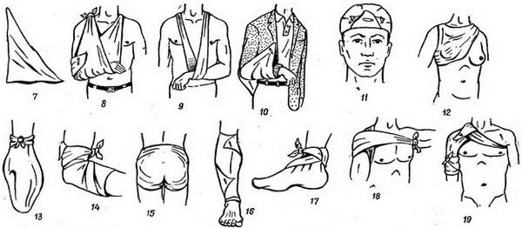

**Пращевидная повязка** — полоска бинта или материи, оба конца которой надрезаны продольно (рис. 21). Она чаще применяется на лице (рис. 22), подбородке (рис. 23), затылке (рис. 24) и темени (рис. 25).

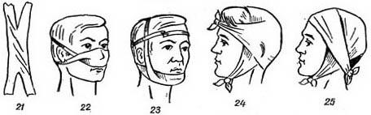  
**Т-образная повязка** — полоска материи или бинта, к середине которой пришита или через нее перекинута другая полоска (рис. 26). Горизонтальная часть фиксируется вокруг талии, а вертикальная — проходит через промежность (рис. 27) и завязывается или прикрепляется булавками к первой полоске.

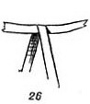 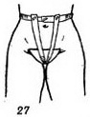  
**Бинтовые повязки** наиболее удобны, так как лучше всего удерживают перевязочный материал и оказывают равномерное давление. При наложении бинтовой повязки больной должен находиться в удобном положении, а бинтуемая часть тела должна быть неподвижной и доступной для бинтующего. Нога должна быть выпрямлена, стопа находиться под прямым углом (рис. 28), рука согнута в локте (рис. 29), плечо в небольшом отведении от туловища, пальцы в легком сгибании с противопоставлением I и V пальцев (рис. 30). При бинтовании области таза, живота и бедра удобно использовать специальные подставки (рис. 31) или раздвижные столы.

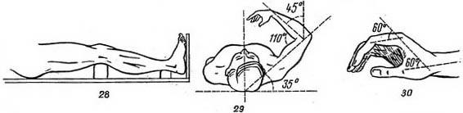  
Бинтующий встает лицом к больному, чтобы следить за его состоянием и видеть, не причиняет ли он боли. Бинтование ведут снизу вверх, слева направо, т. е. по часовой стрелке. Правой рукой развертывают головку бинта, левой рукой удерживают и расправляют его ходы.

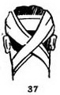 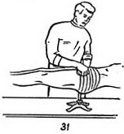 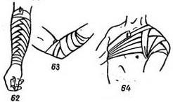

Каждый оборот бинта (тур) должен прикрывать предыдущий наполовину или на 2/3 его ширины; закрепляют конец бинта на стороне, противоположной ране, разрезав его по длине и обвязав вокруг забинтованной части. При бинтовании любой части тела пользуются следующими видами бинтовых повязок: круговой (циркулярной), спиральной (рис. 62), ползучей, крестообразной (рис. 37) или восьмиобразной, колосовидной (рис. 64) и черепашьей (рис. 63).

**Упрощенные повязки**. Для экономии перевязочного материала повязки могут быть

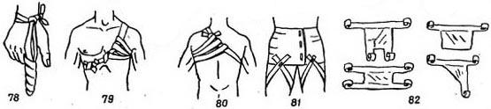 упрощены (рис. 78—80). Наиболее часто применяют бандаж (рис. 81), суспензорий, повязки различной формы по выкройкам на область грудины (рис. 82 и 83), заднюю поверхность шеи (рис. 84), на плечо (рис. 85), паховую область (рис. 86), на глаз (рис. 87), околоушную область (рис. 88), лицо (рис. 89), кисть (рис. 90), палец (рис. 91), культю (рис. 92).

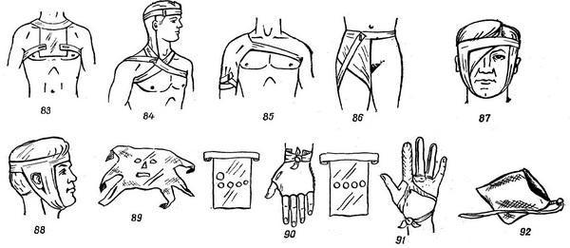

**Повязки на голове и шее**

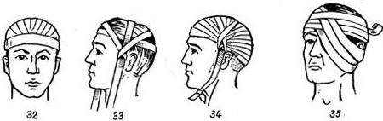

﻿ Возвращающаяся повязка (рис. 32) имеет вид шапочки и прикрывает свод черепа. Закрепив бинт ходом вокруг головы, делают спереди перегиб и ведут бинт по боковой поверхности головы выше кругового. Такой же перегиб на затылке позволяет прикрыть боковую поверхность головы с другой стороны. Закрепив перегибы ходом бинта вокруг головы, их повторяют, делая косые ходы все выше и выше, пока не прикроют всю голову. Несколько прочнее повязка двуглавым бинтом (шапка Гиппократа). Ходы одной головки бинта будут циркулярными, другой — косыми, идущими последовательно один за другим. Более прочна и удобна повязка чепцом (рис. 33), для наложения которой отрывают кусок бинта размером около одного метра (завязку), кладут его серединой на область темени и удерживают концы в натянутом состоянии. После кругового хода бинта, дойдя до завязки, оборачивают бинт вокруг нее и ведут косо на затылочную или лобно-теменную часть. Перекидывая бинт вокруг завязки с той и другой стороны, накладывают его туры выше и выше (рис. 34), пока не прикроют весь свод черепа. Концы вертикальной ленты (завязки) завязывают под подбородком. При наложении повязки на правый глаз, сделав круговой ход, спускаются последующими ниже на затылок и ведут их, прикрывая ушную раковину и глаз. Косые ходы чередуют с круговыми, пока не будет прикрыт весь глаз. Повязку на левый глаз накладывают таким же образом, но держат головку бинта в левой руке и делают круговые и косые ходы справа налево (рис. 35). Повязку на оба глаза (рис. 36) начинают круговым ходом бинта через лоб, затем делают косой ход, прикрывая левый глаз. Проведя бинт ниже ушной раковины и вокруг затылка, ведут его под правое ухо и прикрывают правый глаз. Закрепив предыдущие ходы круговыми, повторяют косые, делая их все ниже и ниже с перекрестом в лобной области.

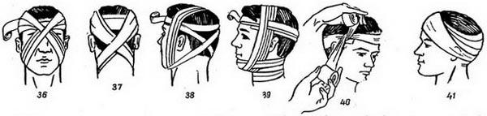

 Крестообразная повязка на затылочную область и шею (рис. 37). Закрепленный круговым ходом бинт спускают косо по затылочной области на шею позади и ниже правого уха. Затем бинт проводят по боковой и передней поверхности шеи под подбородком, ниже левого уха через затылочную область. Повторяя ходы бинта, перекрещивающиеся на затылке, поднимаются все выше. Повязка прочная, но ее не следует накладывать туго, чтобы не сдавливать шеи.  
Повязка, поддерживающая нижнюю челюсть (рис. 38). Закрепив бинт горизонтальным ходом через лоб, ведут его косо через затылок и боковую поверхность шеи и, дойдя до подбородочной области, переходят на вертикальные ходы бинта через виски и темя. Этими ходами может быть прикрыт весь свод черепа. Эта же повязка может служить и для закрытия подбородочной области, если к ней присоединить несколько горизонтальных ходов, прикрывающих подбородок, чередующихся с вертикальными через височные области и темя (рис. 39). Для создания давления на височную область удобна узловая повязка, накладываемая двуглавым бинтом с пересечением ходов в височной области (рис. 40).

На область уха и сосцевидного отростка удобна 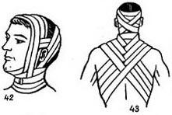 неаполитанская повязка (рис. 41), при наложении которой после закрепления бинта ходом вокруг головы делают косые туры, спускающиеся все ниже и ниже и прикрывающие ушную раковину и область сосцевидного отростка. Наложение повязок на шею — одна из самых трудных задач, так как тугие повязки затрудняют дыхание, а слабые легко смещаются. Накладывают их по типу крестообразных повязок затылочной области (рис. 42) и грудной клетки (рис. 43) с уменьшением количества круговых ходов и заменой их косыми.

Удобна спиральная повязка (рис. 44). Чтобы она не сбивалась, накладывают одну или две так называемых проймы. Оторвав кусок бинта, кладут его серединой на левое надплечье, концы спускают по груди и спине. Поверх этой полоски (проймы) накладывают повязку спиральными ходами, поднимающимися снизу вверх. Концы проймы связывают в области правого надплечья.

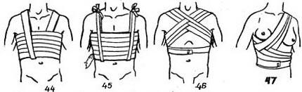

Так же завязывают и концы двух пройм (рис. 45). Крестообразная повязка на грудь (рис. 46). Закрепляют бинт круговым ходом и ведут из правой подмышечной области косо по грудной клетке в левую надключичную, через спину поперечно в правую надключичную и косо по грудной клетке в левую подмышечную. На спине бинт направляют в правую подмышечную область, а затем повторяют все предыдущие ходы, располагая туры бинта по передней поверхности грудной клетки все выше и выше. Повязки на молочные железы. Наложение повязки на правую молочную железу начинают с кругового хода бинта по грудной клетке, ниже молочных желез (рис. 47). Следующий ход бинта делают косым, охватывая им нижне-внутреннюю часть железы и направляя в левую надключичную область. По спине бинт спускают косо сверху вниз в правую подмышечную область и охватывают им наружно-нижнюю часть железы. В дальнейшем повторяют те же ходы, накладывая туры бинта все выше, пока не будет покрыта вся железа. На левую молочную железу повязку накладывают так же, но головку бинта держат в левой руке и обороты делают справа налево. Наложение повязки на обе молочные железы (рис. 48) начинают, как и на правую молочную железу. Прикрыв нижне-внутреннюю и наружную части железы, бинт проводят под левой молочной железой в косом направлении по нижне-наружной ее поверхности, поднимают его косо по спине в правую надключичную область, оттуда — в промежуток между железами, прикрывая внутренне-нижнюю часть молочной железы. Затем все обороты бинта поочередно повторяют, прикрывая им все выше обе молочные железы.

**Повязка Дезо** применяется для прибинтовывания руки к туловищу с целью оказания первой помощи при переломе ключицы, плеча (рис. 49). Для прибинтовывания левой руки к туловищу бинт держат как обычно, а для прибинтовывания правой руки головку бинта держат в левой руке и бинтуют справа налево.

Первая часть повязки состоит из одного или многих круговых ходов бинта поверх прижатой к туловищу и согнутой в локтевом суставе руки. В подмышечную ямку предварительно кладут валик из ваты, обернутой куском марли или бинта. Для наложения второй части повязки бинт из подмышечной впадины здоровой стороны ведут косо по передней поверхности груди в надключичную область больной стороны, спускают сзади сверху вниз под локоть, охватывают бинтом предплечье и направляют косо по передней его поверхности в подмышечную впадину здоровой стороны. По спине бинт направляют косо в надключичную область и по передней поверхности плеча вниз. Охватив бинтом локоть спереди, его проводят на спину и косо по ней в подмышечную впадину здоровой стороны. Все ходы повторяют, при этом на передней и задней поверхности образуются треугольники.

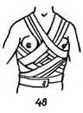 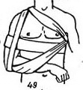 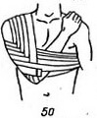  
**Повязка Вельпо** (рис. 50) чаще применяется после вправления вывиха плеча, когда к туловищу прибинтовывают руку, согнутую в локтевом суставе с кистью, положенной на надключичную область. Сначала бинт ведут горизонтально, из-под подмышечной впадины здоровой стороны, по спине переводят на область плечевого сустава и по плечу сверху вниз, охватывая локоть и предплечье, направляют в подмышечную впадину здоровой стороны. Все ходы повторяют, причем горизонтальные туры кладут ниже предыдущих, а вертикальные все более и более кнутри.

**﻿Повязки на область живота и промежность**

﻿ Спиральную повязку накладывают снизу вверх. В нижней части живота такая повязка должна быть укреплена колосовидной повязкой таза (рис. 51).  
Наложение этой повязки на правую половину таза, паховую, ягодичную области и верхнюю часть бедра начинают с круговых ходов бинта на животе. Затем бинт ведут косо сверху вниз по наружной, а затем передне-внутренней поверхности бедра и, обойдя заднюю его полуокружность, поднимают вверх, пересекая предыдущий ход. Перекрест может быть сделан в паховой области или кзади от нее.

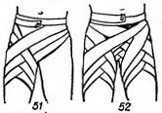

 Проведя бинт по передней поверхности брюшной стенки, обводят им заднюю полуокружность туловища и направляют опять косо, повторяя предыдущие ходы. Повязку на левую паховую область и левую половину таза накладывают так же, но бинт ведут вокруг левого бедра и перекресты делают в левой паховой или ягодичной области.  
**Колосовидная повязка на обе паховые области** (рис. 52). Начинают ее накладывать, как колосовидную повязку таза; первые ходы бинта делают на левую паховую область, а после того, как бинтом обойдут по задней полуокружности туловища, переводят его на правую паховую область. Ходы бинта на левую и правую паховые области чередуют, накладывая повязку все выше.

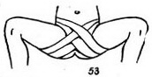 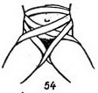  
**Повязки напромежность**. Обычно достаточно Т-образной повязки (рис. 27) или повязки на обе паховые области, но лучше сделать перед ее наложением восьмиобразные ходы вокруг бедер (рис. 53). Более сложная повязка — с ходами бинта, перекрещивающимися на промежности (рис. 54).

На пальцы повязку накладывают спиральными ходами бинта, начиная с ногтевой фаланги и направляя их вверх. Чтобы повязка не сбилась, ее начинают круговым ходом на запястье (рис. 55), после чего бинт ведут к концу пальца и покрывают его спиральными ходами бинта снизу вверх.

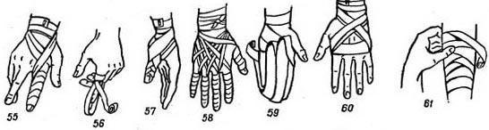

На конец пальца накладывают повязку типа возвращающейся (рис. 56). На большой палец повязку накладывают по типу колосовидной (рис. 57). Закрепив бинт на запястье, ведут его по тыльной поверхности большого пальца и, обойдя ладонную поверхность, возвращаются на запястье. После полуциркулярного хода вокруг него опять повторяют предыдущие ходы, направляя их к основанию пальца. Все пальцы кисти могут быть забинтованы в виде перчатки (рис. 58), состоящей из комбинации повязок на каждый отдельный палец. Левую руку начинают бинтовать с мизинца, правую — с большого пальца, повернув руку ладонью вниз. На четыре пальца и кисть накладывают возвращающуюся повязку (рис. 59). Укрепив бинт на запястье, прикрывают несколькими возвращающимися ходами бинта ладонную и тыльную поверхности пальцев и спиральными ходами вокруг четырех пальцев поднимаются вверх. При наложении повязки на кисть без пальцев (рис. 60) закрепляют бинт на запястье, ведут его по тылу кисти на ладонь, обойдя которую циркулярным ходом, поднимаются, пересекая предыдущий ход. Круговые ходы на запястье и кисти чередуют с косыми. На предплечье накладывают спиральную повязку. Закрепив бинт циркулярным ходом в нижней части предплечья, поднимаются спиральными ходами вверх, делая перегибы (рис. 61). Повязку закрепляют в верхней части предплечья (рис. 62).Повязку на локоть накладывают по типу черепашьей (рис. 63). Начинают с кругового хода бинтом через наиболее выстоящую часть локтя, затем накладывают ходы бинта выше и ниже предыдущего.   
Колосовидная повязка на плечо (рис. 64). Из подмышечной впадины здоровой стороны бинт проводят по передней поверхности грудной клетки и плеча и, обведя бинтом заднюю полуокружность плеча, поднимают бинт по передней поверхности плеча и идут по задней поверхности грудной клетки в подмышечную впадину здоровой стороны. Последующие ходы бинта повторяют, но выше предыдущих, перекрещивая их на наружной поверхности плеча. Повязка на всю руку является комбинацией описанных повязок (рис. 65).

Отдельно по типу спиральной повязки бинтуют только большой палец (рис. 66). Остальные пальцы бинтуют вместе со стопой по типу возвращающейся повязки (рис. 67). На стопу накладывается крестовидная повязка. Укрепив бинт вокруг лодыжек, делают несколько продольных без натяжения наложенных ходов по боковым сторонам стопы

. 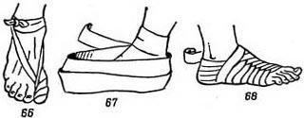

После этого накладывают повязку, прикрывающую стопу без пальцев (рис. 68); доведя бинт до основания пальцев, делают ход вокруг стопы и на тыльной поверхности пересекают предыдущий ход. В дальнейшем эти ходы повторяют, поднимаясь выше по стопе. На область голеностопного сустава 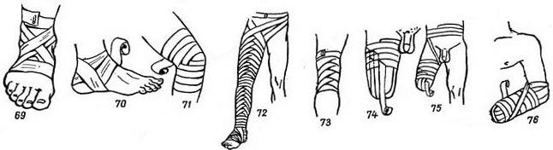 (рис. 69) повязку накладывают по типу восьмиобразной с циркулярными ходами вокруг лодыжек и стопы и пересечением на тыле ее. Повязку на пяточную область делают по типу черепашьей (рис. 70). Начинают ее круговым ходом через наиболее выстоящую часть пятки, накладывая последующие ходы выше и ниже предыдущих. Желательно укрепить повязку косыми ходами, продолжая ходы предыдущей повязки.

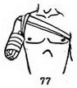

Повязки на голень колено и бедро накладывают по типу спиральной повязки с перегибами (рис. 72). Повязку на область коленного сустава накладывают по типу черепашьей (рис. 71) с круговым ходом через наиболее выстоящую часть колена и последующими ходами выше и ниже предыдущего, перекрещивая их в коленной впадине (рис. 73). Повязки на культи конечностей делают по типу возвращающейся (рис. 74) с закреплением их вокруг пояса (рис. 75), локтя (рис. 76) и грудной клетки (рис. 77).